لاداء الفني والخطوات التعليمية لكرة القدم
نشرت بواسطة: غازي العنزي في كرة القدم 20 ديسمبر 2008 16 تعليقات
كــــــرة القدم
1- ركل الكرة بباطن القدم- الأداء الفني للمهارة:
الاقتراب المناسب إلى الكرة في خط مستقيم0
- وضع القدم الضاربة للخلف من مفصل الفخذ0
- مرجحة القدم الضاربة للخلف من مفصل الفخذ0
- ميل الجذع للأمام قليلاً في حالة ضرب الكرة0

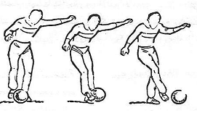

الخطوات التعليمية:

- يؤدى نموذج واضح للمهارة (على الطريقة الكلية)0
- تؤدى حركة ضرب الكرة بباطن القدم0
- يقف التلميذ مواجهاً تلميذاً آخر والمسافة بينهما ما بين (3: 5) ياردات ويقوم أحدهما بضرب الكرة لزميله فيقوم هو بدوره بإيقاف الكرة0
- يكرر نفس التمرين السابق مع زيادة المسافة من (8: 10) ياردات0

2- ركل الكرة بوجه القدمالأمامي- الأداء الفني للمهارة:

- يقترب التلميذ في اتجاه مستقيم من الكرة والخطوة التي تسبق الضربة تكون أطول إلى حد ما وذلك للسماح بمرجحة القدم الضاربة خلفاً0
- توضع القدم غير الضاربة بجانب الكرة0
- ميل الجذع أماماً قليلاً في لحظة ملامسة الكرة0
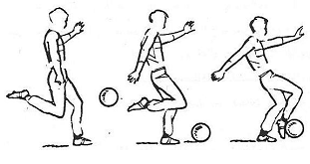

الخطوات التعليمية لركل الكرة بوجه القدم الأمامي:

- يمسك التلميذ الكرة بيده ثم يقوم بإسقاطها أمام القدم الضاربة ويؤدي ضربة الكرة بوجه القدم الأمامي إلى زميله الذي يبعد عنه مسافة من (6: 8) ياردات0
- يمسك التلميذ الكرة بيده ثم يجري من ثلاث إلى أربع خطوات ويقوم برميها بارتفاع الصدر وفي أثناء ذلك يقوم بمرجحة القدم الضاربة للخلف ليضرب الكرة وهي طائرة إلى زميل أمامه يبعد عنه من (8: 10) أمتار0
- يؤدى نفس التمرين السابق ولكن يقوم بضربها قبل أن تلامس الأرض0

3- ركل الكرة بوجه القدم الداخلي- الأداء الفني للمهارة:

- يكون الاقتراب من مسافة (6: 7) ياردات في حالة الكرات الثابتة على الأرض0
- توضع قدم الرجل غير الضاربة بجانب الكرة وإلى الخلف قليلاً0
- في لحظة ضرب الكرة يتجه الكتف المقابل للرجل غير الضاربة للأمام قليلاً0
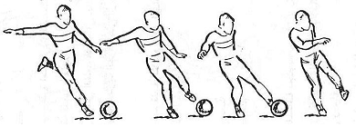
الخطوات التعليمية:

- يقف التلميذ بجانب الكرة بحيث يواجه كتف الرجل غير الضاربة المكان المطلوب توصيل الكرة إليه ويؤخذ الوضع الصحيح دون ضربها ويكرر الأداء0
- يودي التلميذ التمرين السابق ولكن بعد الاقتراب من (4: 5) ياردات0
- تلميذان المسافة بينهما من (10: 15) ياردة يقومان بضرب الكرة إلى بعضهما0

4- ركل الكرة بوجه القدم الخارجي- الأداء الفني للمهارة:

- يمكن أن يكون الاقتراب للكرة إما على خط مستقيم مع المكان المطلوب توصيل الكرة إليه أو بالانحراف للخارج قليلاً0
- توضع القدم غير الضاربة إلى الخلف قليلاً إلى جانب الكرة وعلى مسافة مناسبة حتى تسمح للقدم الضاربة بحرية الحركة على أن تثني ركبة الرجل الثابتة من مفصل الركبة قليلاً0
- يميل الجزء العلوي للجسم قليلاً للأمام وإلى الجانب في اتجاه الرجل الضاربة وتعمل الذراعان على حفظ التوازن0
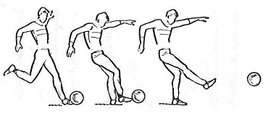 | 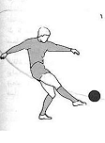

الخطوات التعليمية:

- عمل نموذج واضح0
- تلميذان متواجهان المسافة بينهما من (5: 7) ياردات وأحدهما يمسك بالكرة ويسقطها في اتجاه القدم الضاربة وللخارج قليلاً وقبل أن تلامس الأرض يضربها بوجه القدم الخارجي إلى زميله0
- يكرر نفس التمرين السابق مع زيادة المسافة تدريجياً0
- يكرر نفس التمرين السابق ولكن يأخذ التلميذ الضارب عدداً من الخطوات لضرب الكرة قبل أن تسقط على الأرض0

5- الجري بالكرة باستخدام وجه القدم الخارجي- الأداء الفني للمهارة:
- توضع قدم الرجل غير الدافعة للكرة للخلف قليلاً وإلى جانب الكرة وهي منثنية من الركبة وينتقل عليها مركز ثقل الجسم0  - تتحرك الرجل الدافعة للكرة من الخلف للأمام على أن يدور سن القدم للداخل قليلاً، وتكون مرتخية بصورة مناسبة في أثناء دفع الكرة حتى لا تبتعد الكرة كثيراً0  - يميل الجذع للأمام قليلاً على أن تعمل الذراعان على توازن الجسم وتركيز النظر على الكرة0 | 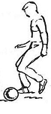
الخطوات التعليمية:

- عمل نموذج واضح مع الشرح المختصر0
- توضع الكرة أمام التلميذ ويتخذ الوضع الصحيح للجري بالكرة0
- يتخذ التلميذ الوضع الصحيح للجري بالكرة ثم يمشي بالكرة للأمام بقدم واحدة0
- الجري بالكرة للأمام باستخدام القدمين بالتبادل0
- الجري بالكرة للأمام باستخدام القدمين بسرعة0
- الجري بالكرة للأمام باستخدام القدمين بخط متعرج0

6- الجري بالكرة باستخدام وجه القدم الداخلي:
- توضع قدم الرجل غير الدافعة للكرة للخلف قليلاً وإلى جانب الكرة منثنية من الركبة وينتقل عليها مركز ثقل الجسم0  - تتحرك الرجل الدافعة للكرة من الخلف للأمام على أن يدور سن القدم للخارج قليلاً0  - يميل الجذع للأمام قليلاً كوضع الجري العادي على أن تعمل الذراعان على حفظ التوازن0  الخطوات التعليمية:  - تؤدى نفس الخطوات في الجري بوجه القدم الخارجي0 | 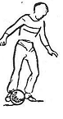

7- استلام الكرة بباطن القدم- الأداء الفني للمهارة:

- يقترب التلميذ من الكرة وهو مواجه لها إلا أن كتفه الأيسر يكون في اتجاه الكرة قليلاً إذا كان الاستلام بالقدم اليمنى والعكس0
- القدم غير المستلمة توضع على الأرض على أن يشير سن القدم إلى الاتجاه الذي تأتي منه الكرة على أن تثنى الركبة قليلاً وينقل على هذه القدم مركز ثقل الجسم0
- في لحظة ملامسة الكرة لباطن القدم تسحب لامتصاص قوة الكرة وإيقافها مع ملاحظة أن يكون مفصل القدم مرتخياً والقدم مرتفعة قليلاً عن الأرض0
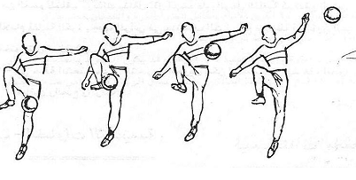

الخطوات التعليمية:

- عمل نموذج واضح مع الشرح المبسط0
- يؤدي التلميذ حركة الاستلام بباطن القدم0
- يبدأ التمرين بأن يدحرج التلميذ الكرة ببطء ليقوم باستلامها بباطن القدم وهو واقف مكانه0
- يكرر نفس التمرين السابق مع زيادة قوة دحرجة الكرة0

8- استلام الكرة بوجه القدم الخارجي- الأداء الفني للمهارة:

- يقترب التلميذ من الكرة وهو مواجه للمكان الذي تأتي منه الكرة0
- توضع القدم غير المستلمة الكرة على الأرض بحيث يشير سن القدم إلى الاتجاه الذي تأتي منه الكرة على أن تثنى من الركبة قليلاً وينتقل عليها مركز ثقل الجسم0
- تثنى الرجل المستلمة من مفصل الفخذ والركبة كما يستدير سن القدم للداخل قليلاً يتصدى وجه القدم مرتخياً لامتصاص قوة اندفاع الكرة0
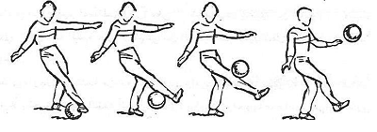
الخطوات التعليمية:

- نفس الخطوات في استلام الكرة بباطن القدم0

9- امتصاص الكرة بوجه القدم الأمامي- الأداء الفني للمهارة:

- يقترب التلميذ بالجري إلى المكان المتوقع سقوط الكرة فيه0
- الرجل غير الممتصة للكرة يرتكز عليها التلميذ بحيث ينتقل عليها مركز ثقل الجسم ويكون الارتكاز على مشط القدم على أن تثنى من الركبة قليلاً0
- ترتفع القدم الممتصة للكرة لأعلى وذلك بثني مفصل الفخذ كما تثنى الركبة ويفرد مفصل القدم بحيث يواجه وجه القدم الأمامي مسار الكرة وهو مرتخ0
- في اللحظة التي تسبق ملامسة الكرة بوجه القدم تنخفض القدم لأسفل لامتصاص اندفاعها وتقليل سرعتها0
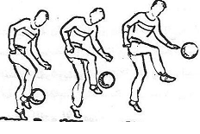
الخطوات التعليمية:

- عمل نموذج مع الشرح المبسط0
- يؤدي التلميذ مهارة امتصاص الكرة بوجه القدم بدون كرة0
- يمسك التلميذ لكرة بيده ثم يسقطها أمامه مباشرة ثم يقوم بأداء امتصاصها بوجه القدم الأمامي0
- نفس الخطوات السابقة ولكن يسقط التلميذ الكرة من ارتفاع صدره ويقوم بعملية الامتصاص0
- يقوم التلميذ برمي الكرة لأعلى بارتفاع أعلى من رأسه ثم يقوم بعملية الامتصاص0
- تلميذان متقابلان يمسك أحدهما الكرة والمسافة بينهما من (5: 6) ياردات ويقوم برميها إلى زميله بحيث تسقط أمامه ليقوم بعملية الامتصاص0
- يكرر نفس التمرين السابق مع زيادة المسافة0

10- امتصاص الكرة بالفخذ- الأداء الفني للمهارة:

- يتجه التلميذ إلى الكرة وهو مواجه لها بحيث يكون خط سيرها أمامه تماماً0
- ينقل التلميذ ثقل جسمه على الرجل غير الممتصة للكرة التي تكون منثنية من الركبة0
- ترتفع ركبة الرجل الممتصة للكرة لأعلى بحيث يصبح الفخذ موازياً للأرض تقريباً ومواجهاً لمسارها0
- يلاحظ أن تكون عضلات الفخذ الأمامية مرتخية بقدر الإمكان0
- في لحظة ملامسة الفخذ للكرة ينخفض الفخذ لأسفل بسرعة تتناسب مع سرعتها لامتصاص قوتها0
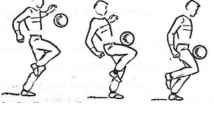
الخطوات التعليمية لامتصاص الكرة بالفخذ:

- عمل نموذج مع الشرح المختصر0
- يؤدي التلميذ الحركة بدون كرة0
- يمسك التلميذ المتعلم الكرة بيده أمام الصدر ويقوم بإسقاطها على فخذه وامتصاصها0
- يمسك التلميذ الكرة بيده ويسقطها من فوق رأسه على فخذه ثم تقوم بالمتصاصها0
- تلميذان متواجهان المسافة بينهما (6) ياردات أحدهما ممسك بالكرة ويقوم برميها إلى زميله في مسار منحنى ليقوم زميله بالامتصاص بواسطة الفخذ0
- يكرر نفس التمرين السابق مع زيادة في المسافة تدريجياً0

11- امتصاص الكرة بالصدر- الأداء الفني للمهارة:

- يقترب التلميذ في اتجاه سير الكرة على أن يقطع خط سيرها0
- يتباعد الساقان عن بعضهما بالمسافة التي تريح التلميذ والركبتان مثنيتان قليلاً ويتوزع ثقل الجسم على الساقين0
- يميل الجذع للخلف قليلاً ويتم ذلك برجوع الرأس للخلف وتكون نتيجة تقوس الظهر للخلف مع بروز الصدر للأمام0
- في لحظة ملامسة الكرة فإن عضلات الصدر تكون مرتخياً تماماً0
- تعمل الذراعان على حفظ التوازن0
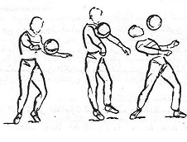
الخطوات التعليمية:

- عمل نموذج للحركة مع شرح موجز0
- يقوم التلميذان بأداء الحركة بدون كرة0
- يقوم التلميذ برمي الكرة إلى صدره مباشرة ليؤدي حركة الامتصاص بالصدر0
- يقوم التلميذ بمسك الكرة بيده ويقوم برميها فوق رأسه قليلاً ويمتصها بصدره0
- تلميذان المسافة بينهما (6) ياردات يقوم أحدهما برمي الكرة ويقوم الثاني بامتصاصها بصدرة0

12- ضرب الكرة بالرأس من الثبات للأمام- الأداء الفني للمهارة:

- يقف التلميذ مع وضع رجل أماماً ورجل خلفاً أو قد تكون القدمان متجاورتان والمسافة بينهما باتساع الحوض والركبتان مثنيتان قليلاً وترتفع الذراعان قليلاً إلى الجانب مثنيتين من الكوعين ومرتخيتين لحفظ التوازن وسهولة أداء الحركة0
- عندما تقترب الكرة من التلميذ تميل الرأس للخلف وبذلك يميل الجزء العلوي من الجسم للخلف، وبذلك ينتقل ثقل الجسم على الرجل الخلفية ثم تدفع الرأس للأمام لمقابلة الكرة بجبهة الرأس في منتصف الكرة مع ملاحظة أن تكون العينان مفتوحتان لحظة ضرب الكرة0
- في حالة التصويب أو التمرير الطويل يمكن للتلميذ توليد هذه القوة من الساقين والجذع والرقبة0

الخطوات التعليمية:

- عمل نموذج مع الشرح المبسط0
- إمساك الكرة بكلتا اليدين وضربها بالرأس مرة واحدة ثم يمسك بالكرة مرة أخرى وهكذا0
- تكرر الخطوة السابقة ولكن التلميذ يضرب الكرة برأسه مرتين قبل أن يمسكها بيده0
- يحاول التلميذ أن يضرب الكرة برأسه أكبر عدد ممكن من المرات0
- تلميذان متواجهان المسافة بينهما (4) ياردات وأحدهما يمسك بالكرة ويرميها إلى زميله في مسار مقوس في اتجاه رأسه ليقوم بضربها برأسه بالتبادل0
- يكرر نفس التمرين السابق مع زيادة المسافة تدريجياً0

13- ضرب الكرة بالرأس من الوثب بعد الاقتراب- الأداء الفني للمهارة:

- يقترب التلميذ بعدة خطوات للمكان الذي سوف يقوم فيه بالارتقاء ليرتفع جسمه عن الأرض عالياً على أن يحاول أن يزيد من سرعته خلال مسافة الاقتراب0
- في الخطوة الأخيرة يقوم التلميذ بثني رجل الارتقاء من الركبة بصورة أكبر قليلاً من انثنائها في باقي خطوات الاقتراب وينقل عليها ثقل الجسم كله على أن ينتقل ثقل الجسم من الكعب إلى المشط0
  - تفرد بعد ذلك ركبة رجل الارتقاء بصورة فجائية وسريعة0
  - تندفع الرأس مرة أخرى للأمام لتقابل الجبهة الكرة والعينان مفتوحتان0
  - تعمل الذراعان على حفظ توازن الجسم0
  - بعد ضرب الكرة يهبط التلميذ على الأرض وقد يكون الهبوط بالقدمين معاً أو بقدم تتلوها قدم، وفي كلتا الحالتين تثنى مفصل الركبة لامتصاص صدمة الجسم بالأرض0
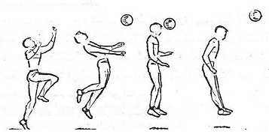

الخطوات التعليمية لضرب الكرة بالرأس من الوثب بعد الاقتراب:

- عمل نموذج حركة مع الشرح0
- يؤدي التلميذ الحركة دون كرة من الاقتراب من (3: 4) خطوات0
- يقوم التلميذ بضرب كرة معلقة من الاقتراب من (3: 4) خطوات على أم تكون الكرة أعلى من قمة الرأس بحوالي (15) سم ويزداد الارتفاع بعد ذلك تدريجياً0
- تلميذان متواجهان المسافة بينهما (8) ياردات وأحدهما ممسك بالكرة يقوم برميها لزميله في شكل قوس0
- يكرر التمرين بينما تزداد المسافة بينهما تدريجياً0

14- مهاجمة الكرة من الجانب- الأداء الفني للمهارة:

- يجري المدافع بجانب التلميذ المستحوذ على الكرة حتى يجاريه في السرعة ويصبح متمكناً من الكرة0
- تأخذ الرجل غير المهاجمة حركة الجري العادي0
- بعد الخطوة الأخيرة قبل مهاجمة الكرة مباشرة تسحب الرجل من على الأرض ويفرد مشط القدم في اتجاه الكرة لضربها بوجه القدم الأمامي أو بباطن القدم للجانب0
- يتخذ الجذع وضع الجري العادي وتعمل الذراعان على الاحتفاظ باتزان الجسم والنظر مُركز على الكرة0
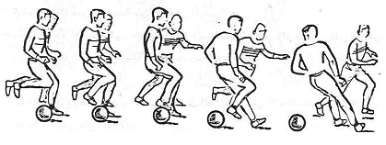

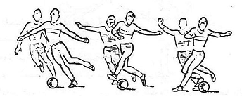

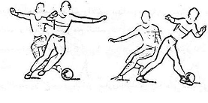
الخطوات التعليمية:

- عمل نموذج للحركة مع الشرح المبسط0
- يؤدي التلميذ مهاجمة الكرة من الجانب بدون كرة0
- توضع كرة أمام التلاميذ وعلى بعد (3) ياردات منه يضرب التلميذ الكرة ويؤدي مهاجمة الكرة من الجانب0
- تلميذان أحدهما مدافع والآخر مهاجم ويقفان بجانب بعضهما بحيث يكون اتجاهها واحداً والكرة مع التلميذ المهاجم الذي يقوم بدفع الكرة أمامه وبعيداً عن سيطرته لمسافة من (5: 6) ياردات ويؤدي التلميذ المدافع مهاجمة الكرة من الجانب0
- نفس التمرين السابق ولكن يحاول التلميذ المهاجم السيطرة على الكرة ويحاول التلميذ المدافع مهاجمة الكرة في الوقت المناسب0

15- رمية التماس
- يقترب التلميذ بعدة خطوات مقترباً من خط التماس تتسم بتزايد السرعة0
- تمسك الكرة باليدين معاً على أن يكون إحكام القبض عليها بواسطة أصابع اليد بحيث تواجه راحتا اليدين الاتجاه الذي يريد التلميذ رمي الكرة إليه مع ملاحظة أن الإبهامين يكونان متجاورين0
- ترفع اليدان الكرة فوق الرأس على أن تثنى من الكوعين ثم تستمر الحركة بالكرة حتى تصل خلف الرأس0
- يثنى الجذع للخلف مع رجوع الكرة للخلف أيضاً كما يحدث انثناء في مفصل الركبتين بحيث تندفع الركبتان للأمام قليلاً0
- تفرد الذراعان بسرعة وبقوة مع اندفاع الجذع للأمام في اتجاه الرمي ويتم ذلك بدفع الأرض بالقدمين وفرد الركبتين مما يضيف قوة مولدة من الرجلين تُضاف على القوة المولدة من الذراعين والجذع وتتابع الذراعين الكرة0
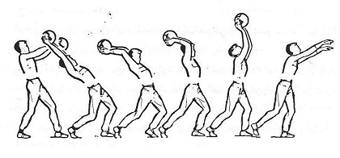

الخطوات التعليمية لرمية التماس:

- عمل نموذج واضح مع الشرح0
- يتعلم التلميذ أولاً كيف يقبض على الكرة قبضاً صحيحاً ويضعها خلف الرأس0
- يقبض التلميذ على الكرة ثم يضعها خلف الرأس ويحاول رميها بدون رجوع الجذع للخلف حتى يتسنى للمعلم التركيز على قيام الذراعين بأداء الرمية رمياً صحيحاً0
- يؤدي التلميذ مهارة رمية التماس كاملة من الوقوف بدون كرة0
- يؤدي التلميذ مهارة رمية التماس كاملة من الوقوف بالــــــكرة0
- أداء رمية التماس كاملة مع الاقتراب0

16- إمساك حارس المرمى الكرة وهو واقف- الأداء الفني للمهارة:

- توضع القدمان متوازيتين والمسافة بينهما حوالي (8: 12) سم تقريباً مع عدم ثني الركبتين0
- يثنى الجذع أماماً أسفل مع إنزال الذراعين إلى أسفل بحيث تكونان متوازيتين أمام الساقين تقريباً ويمكن لمس الأرض بأطراف الأصابع ويكون الكفان مواجهين للكرة0
- ترفع اليدان بمجرد الحصول عليها لوضعها بين الكفين والذراعين والصدر0
- يوجه النظر للكرة حتى تتم السيطرة عليها تماماً ثم يوجه بعد ذلك الملعب0
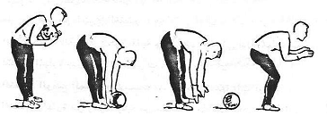
الخطوات التعليمية:

- عمل نموذج واضح مع الشرح المختصر0
- يجب التأكد من إطالة العضلات الخلفية جيداً حتى يتسنى أداء المهارة بسهولة0
- يؤدي التلميذ المهارة بدون كرة عدة مرات0
- يؤدي التلميذ الوضع الصحيح للإمساك بالكرة من رميها إليه أرضية ببطء0
- يؤدي التلميذ المهارة من رميها إليه من مسافة (8) ياردات ثم يغير الرامي مكانه في كل مرة0
- يؤدي التلميذ المهارة بعد تصويب الكرة إليه أرضية من على خط منطقة الجزاء0

وسائل تعليمية لجميع المهارات الرياضية بالشرح المصور
نشرت بواسطة: غازي العنزي في الوسائل التعليمية 16 مارس 2009 23 تعليقات
